
TO:展会负责人 FROM:郭 龙 13580488175

中国（广州）国际医药保健产业博览会
China (Guangzhou) International Medicine Health Care Industry Expo

2012第21届全国药品保健品（广州）交易会

广东药店采购会及中国药店多元化论坛
时间：2012年9月12日—14日 地点：广州锦汉展览中心

‖主办单位‖
中国医药保健国际贸易促进会 广东省保健食品行业协会 广东药店联盟 广州市艺帆展览服务有限公司
‖承办单位‖广州市艺帆展览服务有限公司 ‖支持单位‖ 健康养生周刊 药店多元化研究杂志社
‖往届回顾‖
艺帆展览举办的医药保健产业博览会经过10年20届的定期、定点精心培育，在海内外广大参展商、专业参观人士的大力支持下，成为业内公认南中国规模最大、效果最好、人气最旺的行业盛会；有知名企业LIFE-FLO HEALTH CARE PRODUCTS CORP、NUSKIN、GEN SCRIPT、Axtivo Bio Tech (M) Sdn Bhd、美国罗宾逊制药有限公司、美国MERTEK、挪威aXimed As、日本AMS、东佑产业株式会社、野口综合研究所、美国本草、韩国东亚、德国（ORTHOMOL）制药、韩国高丽参、广药集团、哈药三精、辅仁药业、云南白药、华北制药、步长集团、天津医药集团、康美药业、新加坡为鼻乐、台湾吉斯迈股份、台湾柏荣实业、台湾速效生化、台湾横山、台湾广得利、台湾中天生物、台湾日新、台湾友合生化科技股份、台灣歐氏科技股份、香港利泰、香港培力、万基集团、同仁堂、紫竹、余仁生、天施康、青海晶珠藏药、三普药业、药都集团、康缘药业、亚洲制药、恒瑞制药、上海优贝斯、中国医药保健品进出口公司、中新药业、九芝堂股份、广州致信药业等参加，累计展出规模约180000m²，累计专业观众约达55万多人次。

‖观众组成‖上届展会到场38132人次：

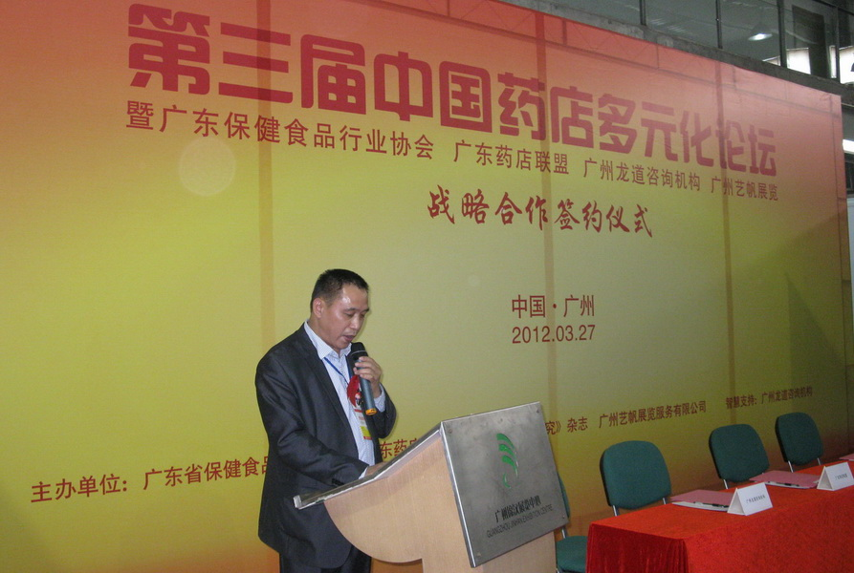
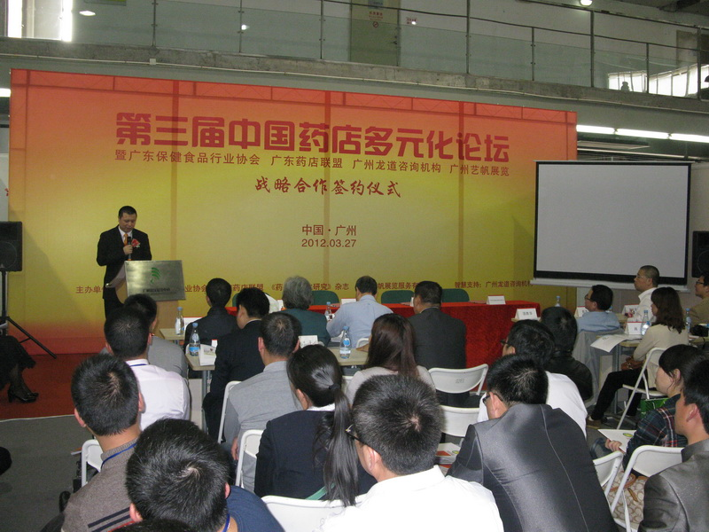
‖精彩活动‖
第三届中国药店多元化论坛
出席企业：125家 连锁药店：28家

‖展会优势‖
一、广州国际医药保健产业博览会目前是南中国最大的医药保健行业展会，本展会得到政府大力支持，是政府重点扶持的专业展会，有关职能部门将组织相关单位参观采购。
二、举办地广州锦汉展览中心位于广州城市商业中心地带，地铁直达展馆，是高质量、专业型展会的理想举办场所。
三、大会印制50万份邀请函、门票通过邮寄方式发送到专业人士及经销商手中，对珠三角地区内专业人士将通过电话联系、上门拜访等方式重点邀请。
四、大会有海外联络支持机构，组织香港、澳门、台湾地区及东南亚诸国、韩国、日本、欧美诸国专业人士参观。
五、主/承办单位艺帆展览是广州市会展行业协会会员单位，具有十多年的办展经验，建立有完善的专业采购商数据库，拥有约30万份经销商群体数据库，定向传播会讯，强力覆盖全国。
‖宣传计划‖
一、《中国医药报》《医药经济报》《广州日报》《南方都市报》半年的广告投放，广东卫视、南方电视台、香港大公报、华南商报等媒体全程报道，并在公交巴士车身广告及大型户外广告吸引专业观众参观采购。
二、专业媒体宣传：医药交易网\中国知网\中国药品杂志\医药商桥杂志\新医药商情杂志\药品销售与市场杂志\医药中国杂志\当代医药市场杂志\医药渠道杂志\医药金桥杂志\健康养生周刊\搜药杂志\健康365杂志\中国医药招商杂志\中国保健杂志\药交会网\医药采购报\医药招商在线\中国医药网\点金药网\51医药招商网\185医药网\万国商业网\易方达医药网\触融医药网\民营企业网\中华药材网\会通网\医谷网\百度医药网\中国药品信息网\医药大全网\药福\大千医药\百信达医药网\百万医药网\东方保健品招商网\东方医药商情网\新药招商网\环球医药信息网\北讯医药\健康365 \药易网\现代中医药网\医药信息网\医药英才网\营养师服务网\中国医药保健信息网\中国医药商机网\中国医药资讯网\大众健康报等200多家。
‖展品内容‖
医药类：医药新特品种、处方药品、ＯＴＣ药品、中西成药、生物制药、中药饮片、植物提取物、民族医药、原料药、医药中间体、消毒液等。
保健类：国家规定的27大功能的各种剂型的功能性保健食品、营养品、保健饮料、保健茶、保健酒、微量元素制品、
特殊用途化妆品、膳食补充剂、减增肥保健品、蜂产品、螺旋藻、松花粉、鱼油类、多糖类、辅酶Q10、性
保健、情趣产品、出生筛选\诊断\预防产品、保健用品、保健治疗仪、保健器具等。
药店（房）设施：旋转盘药架、库房药架、调剂台、中药台柜、中药饮片柜、自动药品分包机、全自动预包机、自
动数药机、剥药机、中药煎药机、药店管理系统等。
医药保健品生产包装类：医药保健产品生产设备、包装设备、喷码设备、医药保健产品包装材料等。
‖展位类型、价格和配置‖
展位类型 | 国外企业 | 国内企业 |  |  | 双开口位
特装展位（18 m²起租） | USD 300/ m² | RMB 800/ m² |  |  | 加收  10%  费用
豪华展位（3 m×3m） | USD 3000/个 | RMB 11000/个 |  |  | 加收  10%  费用
标准展位（3 m×3m） | ——— | A类：RMB 8000/个 |  | B类：RMB 7500/个 | 加收  10%  费用
非标准展位（3 m×1m） | ——— | RMB 3800/个 |  |  | 加收  10%  费用
特装展位：  光地18m²起租，无任何配置，另需缴纳施工管理费和电费。 | 豪华展位配置：  楣板，1张咨询台，玻璃展柜1个，洽谈圆桌1个，4把椅子，220V（限500W）电源插座1个，1个纸篓，6/4只射灯，两/三面带灯箱展板。 |  | 标准、非标准展位配置：  楣板，1张咨询台，2把椅子，220V（限500W）电源插座1个，1个纸篓，2只灯，两/三面普通展板。
‖会刊广告‖ ‖其它广告‖
◆封面：28000元RMB（130×210mm） | ◆彩虹门广告：8000元RMB/个
◆封底：20000元RMB（130×210mm） | ◆空飘气球：7000元RMB/个
◆封二：12000元RMB（130×210mm） | ◆展馆大型喷画广告（详细价格备索）
◆封三：12000元RMB（130×210mm） | ◆会议室租赁（详细价格备索）
◆扉页：13000元RMB（130×210mm） | ◆参展证、参观证广告：10000元RMB
◆彩色内页：6000元RMB（130×210mm） | ◆门票广告：5000RMB/10000张（210×90mm）
◆黑白内页：3000元RMB（130×210mm） | ◆手提礼品袋：20000元RMB/2000个
‖参展条件‖
具有医药、保健产品生产或经营《许可证》、《营业执照》的生产企业、流通企业、科研机构等。
‖展会日程安排‖
布展时间：2012年9月10日－11日（9:00－17:00）
展览时间：2012年9月12日－14日（9:00－17:00）
撤展时间：2012年9月14日 （14:00） [注：本届展会报名截止日期为2012年8月8日]
‖参展程序‖ 【展位分配原则: 先申请、先付款、先确认 !】
1、参展单位收到邀请参展资料；
2、填写参展申请表加盖公章传真或邮寄至组委会；
3、组委会对申请者资格审核并初步确定展位，传真《展位预分配通知书》至申请单位；
4、参展企业在通知书规定时间内汇款，并将汇款底单和预分配通知书一并传真至组委会备查；
5、款到帐后组委会发出《展位确认书》； 6、参展单位执《展位确认书》到现场报到布展。
‖参展联系办公室‖
广州市艺帆展览服务有限公司 地址：广州市燕岭路25号银燕大厦201室 邮编：510507 网址：www.gzyfzl.com
联系人：郭龙 13580488175电话：020-61089462 传真：020-61089459、61089469 邮箱：sdzbgLL@126.com

